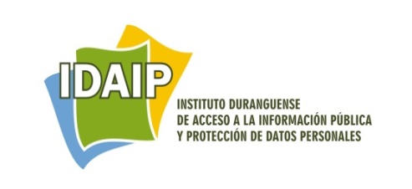
OFICIO: IDAIP/UE/074/14
Durango, Dgo., a 25 de abril de 2014

C. Solicitante
Presente.-

En atención a su solicitud de información registrada en el Sistema Infomex Durango, el día 22 de abril del año en curso, a la que se asignó el número de folio 00066514, y mediante la cual requirió de este Instituto lo siguiente:
Le informo que, conforme a lo dispuesto por los artículos 52, 53 y 54 de la Ley de Transparencia y Acceso a la Información Pública del Estado de Durango, la solicitud de información antes descrita requiere ser aclarada (o complementada en sus requisitos) en lo relativo a: que su solicitud de información es incompleta.
Para lo cual, se le otorgan tres días hábiles contados a partir de la fecha de notificación del presente escrito, para que aclare (o complete los requisitos) la solicitud, de lo contrario se tendrá por no presentada la misma. Esta prevención, tendrá el efecto de interrumpir el plazo que tiene este Instituto para atender la solicitud de información.
Finalmente, le hago saber que de requerir orientación o asesoría en el ejercicio del derecho de acceso a la información pública, puede comunicarse vía telefónica con el suscrito al (618) 811 77 12 o 01800 581 72 92, o por correo electrónico a buzon@idaip.org.mx.

A T E N T A M E N T E

LIC. ANTONIO LEONEL AYALA VALDEZ
UNIDAD DE ENLACE DEL IDAIP

